EFEITOS ALELOPÁTICOS DO EXTRATO FOLIAR AQUOSO DE Araucaria angustifolia (BERTOL.) KUNTZE SOBRE O REBROTAMENTO E O CICLO CELULAR DE TIRIRICA

Rodolfo Ribeiro Junior⁽¹⁾; Joelma Ap. Rabelo de Pádua^{(2);} Juscélio Clemente de Abreu⁽³⁾

⁽¹⁾ Professor Coordenador do curso de Ciências Biológicas; Faculdade de São Lourenço; São Lourenço; rodbio01@yahoo.com.br; )
⁽²⁾ Doutoranda; Departamento de Ciências Florestais; Universidade Federal de Lavras; Lavras, Minas Gerais, joelmapadua@gmail.com;
⁽³⁾ Professor/Pesquisador, Centro Universitário de Caratinga, Instituto Ciências da Sáude; Caratinga, Minas Gerais, biotec.abreu@yahoo.com.br;

RESUMO – Para avaliar os efeitos alelopáticos da araucária (Araucaria angustifolia (Bertol.) Kuntze foram preparados extratos foliares aquosos de matéria seca (p/v) nas concentrações de 0%, 2%, 4%, 8% e 16% e aplicados sobre tubérculos de tiririca (Cyperus rotundus L.). Os extratos foram adicionados em quatro repetições para cada uma das cinco concentrações. Cada repetição foi composta por uma placa de Petri contendo dez tubérculos de tiririca, totalizando duzentos tubérculos. Foram feitas avaliações com relação ao número de tubérculos enraizados, número de tubérculos que emitiram perfilhos, tamanho dos perfilhos emitidos e ciclo celular. Verificou-se que à medida que aumentaram-se as concentrações dos extratos foliares aquosos de araucária ocorreram inibições significativas tanto para o número de tubérculos enraizados, quanto para o número de tubérculos que emitiu perfilho e para o tamanho do perfilho emitido. Os resultados permitiram inferir que o extrato foliar aquoso de araucária, principalmente nas maiores concentrações utilizadas, possui efeitos alelopáticos sobre o desenvolvimento de tiririca.

Palavras-chave: Alelopatia. Extrato foliar. Pinheiro do Paraná. Tiririca.

Introdução
A agricultura é um setor de grande importância para a economia, sobretudo ao auxiliar no estabelecimento de repetidos recordes na balança comercial do país. Paralelamente a esse quadro, observa-se uma ascendente e inegável atenção no que diz respeito ao cuidado ambiental, sobretudo nos aspectos que se referem à contenção de processos de degradação ambiental, como a poluição e a contaminação causada por defensivos agrícolas.
Em termos médios, 30 a 40% de redução da produção agrícola mundial é atribuída à interferência das plantas daninhas (LORENZI,1991). Essas perdas podem ser verificadas tanto pela diminuição na produtividade devido à competição por nutrientes e espaço quanto pela elevação dos custos de produção e beneficiamento. Além desses efeitos, podem comprometer o desenvolvimento de pastagens e, assim, apresentar reflexos diretos sobre a pecuária.
No Brasil, C. rotundus L. tem se destacado entre as plantas daninhas ao causar sérios problemas à agricultura. Sua interferência sobre os cultivos se dá ao longo de todo o ciclo, sobretudo, na fase inicial de crescimento das culturas. O seu sucesso se dá em função, principalmente, de sua ampla distribuição, capacidade de competição, longevidade de seus tubérculos, agressividade, bem como devido à dificuldade de controle e erradicação. Seus efeitos sobre outras espécies, aliados à intensa mobilização do solo e uso contínuo de herbicidas em situações de monocultura, vêm selecionando populações, que passam a predominar em áreas onde foi recentemente introduzida. Em casos extremos, isso tem levado ao abandono de áreas, nas quais a exploração agrícola tende a tornar-se impraticável.
O controle da tiririca resulta da combinação de uma série de métodos, dentre eles o cultural, mecânico, químico e o biológico.
Dentro dessa abordagem, enquadra-se a alelopatia, processo onde um vegetal pode interferir sobre o desenvolvimento de outro, podendo mesmo induzir a inibição de seu crescimento, constituindo uma relação ecológica de amensalismo(DURIGAN,1993). Tal estratégia apresenta-se como uma excelente alternativa para o controle das plantas daninhas, uma vez que não apresenta o revés do uso de defensivos agrícolas, que constitui um risco potencial de contaminação para o ambiente e o próprio homem.
Nesse contexto, o presente trabalho teve como objetivo analisar os efeitos alelopáticos do extrato foliar aquoso da A. angustifolia sobre o rebrotamento da C. rotundus, como forma de ampliar os conhecimentos sobre métodos de controle dessa planta daninha tão comum quanto prejudicial às culturas brasileiras.

Materiais e Métodos
Para a condução do experimento foi realizado bioensaio com A. angustifolia e C. rotundus para a análise dos efeitos alelopáticos do extrato foliar aquoso da araucária sobre o rebrotamento da tiririca.
As folhas de A. angustifolia foram coletadas na borda de uma mata secundária do município de Caxambu - MG, lat. 21° 58’ 38” e long. 44° 55’ 57. Após a coleta, as folhas foram colocadas em estufa a 45° C, até alcançarem peso constante. Posteriormente, foi realizada a trituração das folhas secas em liquidificador seguida da peneiração, em malha de 0,5mm, o pó resultante foi estocado em recipientes plásticos. A metodologia seguida foi de acordo como Abreu (1997) com modificações.
Foi preparado extrato foliar aquoso de araucária nas concentrações de 0% (utilizada como testemunha), 2%, 4%, 8% e 16% do pó de folhas secas em peso por volume de água destilada, em temperatura ambiente. Em situações em que o pó das folhas secas mostrou-se insolúvel em água, realizou-se agitação manual com o auxílio de bastão de vidro e quando houve necessidade foi feito o uso de agitador magnético Após um período de duas horas, o extrato foliar foi filtrado em papel filtro.
Em seguida, as diferentes concentrações do extrato foliar foram aplicadas sobre as placas de Petri forradas com papel filtro contendo os tubérculos de tiririca. Padronizou-se um volume de 7mL do extrato aplicado em cada placa de Petri.
Para o bioensaio foram coletados tubérculos de tiririca. Foi realizada a triagem dos tubérculos, restringindo a seleção dos exemplares daqueles que apresentaram peso entre 0,500 e 1,000g. Os mesmos foram lavados e acondicionados em placas de Petri com papel filtro.
Para o bioensaio foram preparadas quatro repetições para as cinco concentrações diferentes do extrato foliar. Cada repetição era composta por uma placa de Petri com dez tubérculos de tiririca, totalizando duzentos tubérculos (Figura 1).
Após a aplicação dos extratos foliares de araucária com suas respectivas concentrações sobre os tubérculos, foi realizado o acompanhamento do enraizamento e do perfilhamento, em quatro repetições de cada uma das cinco concentrações do extrato foliar. Foi registrado quatorze dias após o início do experimento: o número de tubérculos enraizados, o número de tubérculos que emitiu perfilho, bem como o comprimento dos perfilhos emitidos pelos tubérculos. A medição do tamanho dos perfilhos emitidos foi realizada com paquímetro.

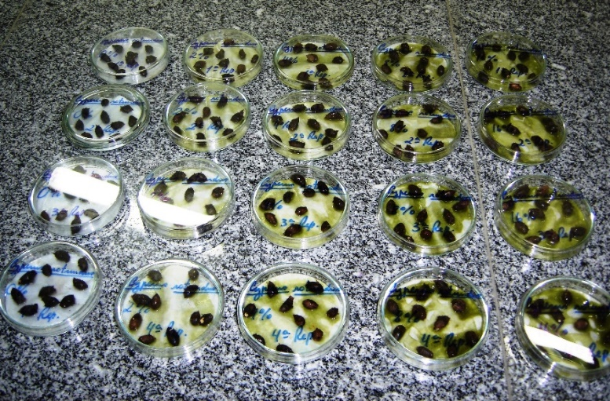

FIGURA 1 - Bioensaio com dez tubérculos de tiririca em cada uma das quatro repetições das cinco concentrações do extrato foliar aquoso de araucaria. Fonte: Arquivo pessoal

Resultados e Discussão
Os resultados do bioensaio permitiram verificar atividade inibitória significativa do extrato foliar aquoso da araucária sobre o número de tubérculos que emitiram perfilho, o tamanho do perfilho da tiririca emitido e o número de tubérculos enraizados, principalmente nas concentrações de 8% e 16% (Tabela 1e Figura 4).

TABELA 1 Resumo das análises de variância para os valores de número de tubérculos que emitiram perfilho (NTP), tamanho do perfilho (TPR) e número de tubérculos enraizados da tiririca (NTE) submetida ao extrato foliar aquoso de araucária, nas diferentes concentrações estudadas (0%, 2%, 4% 8% e 16%).
QUADRADO MÉDIO
Causa de Variação | GL | NTP | TPR | NTE
Concentração | 4 | 9,88** | 1,98* | 2,80*
Resíduo | 15 | 1,37 | 0,31 | 0,78
CV (%) |  | 19,48 | 30,34 | 9,78
ns – não significativo
(*) e (**) – significância aos níveis de 5% e 1% de probabilidade pelo teste F.

Na Figura 2 pode-se observar que o número de tubérculos enraizados da tiririca submetida ao extrato foliar aquoso da araucária, nas respectivas concentrações (0%, 2%, 4%, 8% e 16%), foi inversamente proporcional ao aumento das concentrações.

FIGURA 2 - Efeitos das diferentes concentrações do extrato foliar aquoso de araucária sobre o número de tubérculos enraizados de tiririca.

Essa inibição significativa do enraizamento pode ter ocorrido em função da composição fitoquímica das folhas da araucária. Os monoterpenos e os componentes fenólicos são os principais componentes fitoquímicos das folhas de araucária e vários trabalhos têm relatado seus efeitos alelopáticos.
Os componentes fenólicos apresentam, entre outros efeitos, a capacidade de complexar algumas substâncias nitrogenadas, como proteínas e aminoácidos sintetizadas pela planta receptora (Soares et al.,2002). Isto atesta a sua interferência sobre o metabolismo da planta e, consequentemente, pode ter afetado o enraizamento da tiririca observado no bioensaio.
Em bioensaios é comum perceber que a absorção de fitotoxinas nos tecidos radiculares é favorecida. Isto ocorre devido ao contato físico da radícula com o papel-filtro, o que a expõe diretamente ao extrato aquoso. A capacidade de translocação do aleloquímico da raiz para a parte aérea e o mecanismo de ação do mesmo também devem ser considerados. O sítio de ação do fitoquímico na planta receptora pode não estar relacionado à inibição da divisão celular do eixo embrionário, resultando em menor efeito de inibição sobre a germinação ou o enraizamento. Desta forma, a bioatividade de extratos aquosos estaria condicionada à capacidade de absorção, translocação e mecanismo de ação dos seus compostos potencialmente alelopáticos (CORREIA, CENTURION e ALVES, 2005).
Um dos sintomas comuns observados em bioensaios para a quantificação dos efeitos alelopáticos de algumas substâncias é a necrose da radícula da planta que recebeu a fitotoxina (FERREIRA e AQUILA, 2000). Neste experimento, não foi registrada morte nas estruturas radiculares da tiririca, como pode ser verificado na Figura 3.

Figura 3 Enraizamentos e perfilhos de tiririca observados em cada uma das concentrações do extrato foliar aquoso de araucária utilizadas.Fonte: Arquivo pessoal.
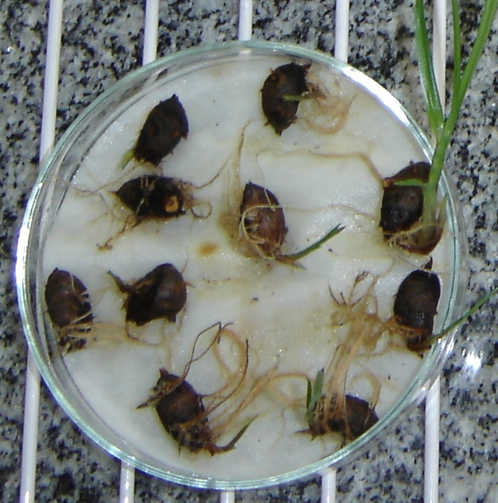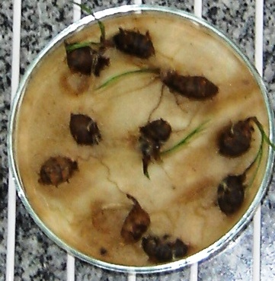
0% 2%

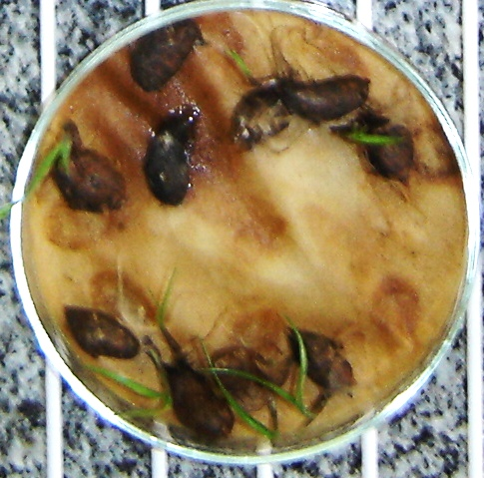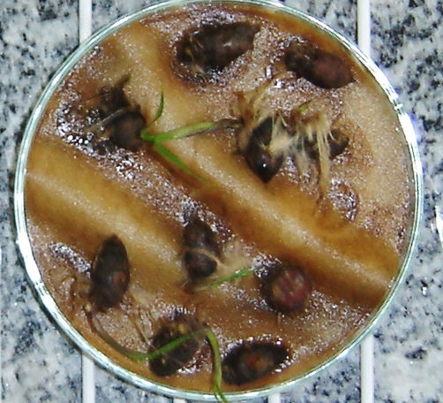
4% 8%

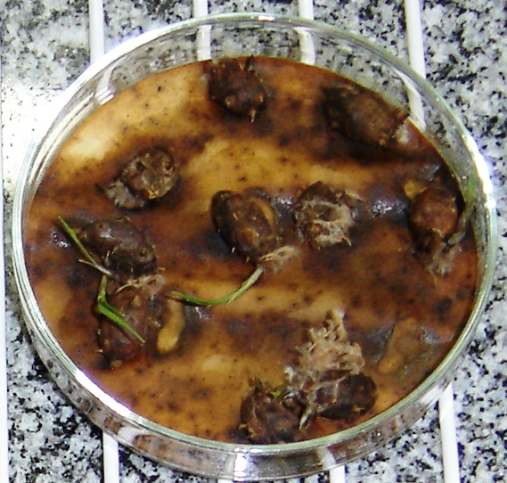
16%

Estudos mais específicos sobre os grupos de monoterpenos, suas concentrações e seus efeitos sobre enraizamento são fundamentais para auxiliar no entendimento da inibição significativa registrada no experimento.
Com relação ao número de tubérculos que emitiu perfilho e ao comprimento do perfilho de tiririca, na Tabela 1 pode-se verificar que ocorreram diferenças significativas em relação às concentrações do extrato foliar aquoso de araucária utilizado.
O bioensaio possibilitou verificar que à medida que as concentrações do extrato foliar aquoso de araucária aumentaram, os números de tubérculos que emitiram perfilho diminuiu significativamente, permitindo na análise de regressão um ajustamento para uma equação de primeiro grau, demonstrando, neste experimento, ser um bom parâmetro para avaliação dos efeitos alelopáticos do extrato foliar em questão (Figura 4).

FIGURA 4 Efeitos de inibição significativa do número de tubérculos de tiririca que emitiu perfilho em relação às diferentes concentrações do extrato foliar aquoso de araucária.

Já quanto ao tamanho do perfilho emitido pelos tubérculos de tiririca, na análise de regressão ocorreu um bom ajuste somente para uma equação de terceiro grau (gráfico não demonstrado), como se verifica na Tabela 2 que apresenta o comportamento das médias de comprimento dos perfilhos de tiririca em relação às concentrações dos extratos utilizados no bioensaio.
Isto demonstra que esta variável em relação ao número de tubérculos que emitiu perfilho não é um bom parâmetro para verificação do efeito alelopático das diferentes concentrações do extrato foliar de araucária sobre o tamanho do perfilho de tiririca.
Tal fato se justifica, possivelmente, devido à rusticidade característica da tiririca. No entanto, outros parâmetros podem se apresentar mais adequados para demonstrar a atividade alelopática em questão como, por exemplo, o peso seco.

TABELA 2 Comportamento das médias de comprimento dos perfilhos de tiririca emitidos em relação às diferentes concentrações do extrato foliar aquoso de araucária estudadas (0%, 2%, 4% 8% e 16%).

Concentração | Médias
0% | 2,80 ab
2% | 3,04 ab
4% | 4,16 a
8% | 2,48 b
16% | 2,26 b
médias seguidas por letras distintas diferem entre si ao nível de 5% pelo teste de Tukey
dms = 1,52

A análise dos componentes fitoquímicos das folhas da araucária revela a presença de compostos de ação alelopática que podem estar relacionados a este efeito de inibição, tanto do número de perfilhos emitidos pelos tubérculos quanto do tamanho dos perfilhos produzidos por eles.
Entre os constituintes fitoquímicos das folhas de araucária, destacam-se os monoterpenos e os componentes fenólicos, sendo que ambos também estão relacionados à atividades alelopáticas entre outras espécies.
Os monoterpenos formam a maioria dos óleos essenciais dos vegetais e são, dentro do grupo dos terpenóides e esteróides, os que têm sido identificados com maior potencialidade inibitória. Diversas espécies de Salvia, Eucalyptus e Artemisia elaboram produtos voláteis tóxicos como canfeno, dipenteno, α-pireno e β-pireno (DURIGAN e ALMEIDA, 1993). Esses compostos podem inibir o desenvolvimento de outras plantas.
Esses mesmos autores também afirmam que alguns terpenóides produzidos por alguns fungos são suspeitos de serem os responsáveis pela destruição de tecidos e de provocarem lesões em determinadas plantas superiores. Tais efeitos alelopáticos dos monoterpenos podem justificar a inibição do perfilhamento observada no bioensaio.
Os fenóis, assim como os monoterpenos, também apresentam diversos efeitos alelopáticos. Um desses efeitos é o de redução da assimilação de nutrientes, tanto macro quanto micronutrientes de diversas espécies. Além disso, eles podem afetar o transporte de elétrons e a fosforilação nos cloroplastos de maneira muito semelhante à forma como atuam os herbicidas inibidores da fotossíntese, comprometendo a formação da parte aérea (DURIGAN e ALMEIDA, 1993).
Na Espanha foi descoberto que restos de carvalho-vermelho (Quercus robur L.), pinheiro monterrey (Pinus radiata D. Don), eucalipto (Eucalyptus globulus Labill) e acácia-negra (Acacia melanoxylon R.Br.) geravam inibição de crescimento e desenvolvimento de alface (Lactuca sativa L.) e que o efeito alelopático era devido principalmente a compostos fenólicos (SOUTO; GONZALEZ e REIGOSA, 1994).
Soares et al. (2002) realizando estudos sobre o potencial alelopático do extrato aquoso de folhas de algumas leguminosas arbóreas brasileiras, apontam que os componentes fenólicos também estão envolvidos na atividade fitotóxica de eritrina-candelabro (E. speciosa). Por outro lado, em sombreiro (C. fairchildiana) é possível que a presença de fenólicos minimize o efeito tóxico de algum outro tipo de substância produzida por esta planta.
A Figura 3 apresenta os tubérculos que emitiram perfilho e o tamanho do perfilho de tiririca produzido em cada concentração de extrato foliar aquoso de araucária utilizada.

Conclusões
O extrato foliar aquoso de araucária apresentou efeitos alelopáticos sobre o rebrotamento da tiririca.
O aumento das concentrações do extrato foliar causou a inibição significativa do enraizamento, do número de tubérculos que emitiram perfilho, do tamanho do perfilho emitido.

Referências Bibliográficas

CORREIA, N. M.; CENTURION, M. A. P. da C.; ALVES, P. L. da C. A. Influência de extratos aquosos de sorgo sobre a germinação e o desenvolvimento de plântulas de soja. Cienc. Rural, Santa Maria, vol.35, n.3, p.498-503, 2005.

DURIGAN, J. C.; ALMEIDA, L. S. de. Noções sobre a alelopatia. Jaboticabal. FUNEP. 1993. 28 p..

FERREIRA, A. G.; AQUILA, M. E. A. Alelopatia: uma área da ecofisiologia. R. Bras. Fisiol. Veg. Rio de Janeiro.12 (Edição especial) p.175-204, 2000.

LORENZI, H., Plantas Daninhas do Brasil: Terrestres, Aquáticas, Parasitas, Tóxicas e Medicinais. 2edição. Nova Odessa, SP: Plantarum, 1991.440p.

SOARES, G. L. G.; SCALON, V. R.; PEREIRA, T. de O.; VIEIRA, D. de A. Potencial alelopático do extrato aquoso de folhas de Algumas leguminosas arbóreas brasileiras. Floresta e Ambiente. v.119, n.9, p.119 - 126, 2002.

SOUTO, X. C.; GONZALEZ, L.; REIGOSA, M. J. Comparative analysis of allelopathic effects produced by four forestry species during decomposition process in their soils in Galicia (NW. Spain). Journal of Chemical Ecology, v.20, n.11, p. 3005-3015, 1994.

